ЧОУ ЛТГПУ им. Л. Н. Толстого

Исследовательская работа

Тема: «Умный дом»

Автор работы:
Веселков Степан Михайлович, 11 универсальный класс ЧОУ ЛТГПУ им. Л. Н. Толстого
.

Руководитель и научный консультант:
Матвеева Анна Владимировна.

г. Тула
2022 г.

Оглавление
Оглавление
Устройство системы умный дом и принципы работы 2
Подсистемы умного дома 2
Теория 3
Головное устройство 3
Реле 3
Что делает реле умным? 4
Эксперимент 5
Фотографии эксперимента 5
Описание эксперимента 7
Заключение 8

Устройство системы умный дом и принципы работы
Понятие умный дом появилось не так давно, и для многих его значение до сих пор не понятно. Умный дом – единая система управления светом, розетками, электроприборами, всем чем угодно, что поддерживает систему умный дом. Если говорить более научным языком, то суть умного дома - автоматизация домашних инженерных сетей, что обеспечивает их четкое взаимодействие и создаёт зоны максимальной безопасности и комфорта проживания. Все коммуникации объединены в одну сеть, элементы работают согласованно, взаимосвязано, под постоянным контролем, программируются под потребности и пожелания человека. В настоящее время система умного дома очень активно развивается, поэтому я решил исследовать данную тему. Цель исследования в том, чтобы более детально изучить все полезные функции системы умный дом, узнать нюансы её работы и установки.
Умный дом подразделяют на отдельные подсистемы, основные из которых:

Освещение – оборудование умного дома позволяет создавать различные световые схемы, оптимально подстраивая их под потребности пользователя, а также обеспечивая удобное управление ими; Устройствами-исполнителями в данном случае являются умные лампочки, светодиодные ленты, светильники и умные реле, которые делают обычные выключатель «умными».

Климат – сюда входит не только отопление, но и системы вентиляции и кондиционирования. Используемые контроллеры не только подберут оптимальный температурный режим в помещении, но и позволят сэкономить значительную сумму. Устройствами-исполнителями в данном случае являются кондиционеры, увлажнители воздуха и другие устройства климат контроля.

Безопасность – на базе умного дома можно настроить не только оповещение о незаконном проникновении в жилище, но и использовать систему «присутствие в доме», а также проводить мониторинг за утечками газа, воды и задымленностью. Устройствами-исполнителями в данном случае являются различные датчики: датчик движения, задымления, утечки газа и затопления.

Мультирум — это подсистема «Умного дома», позволяющая организовать аудио- и видеосигналы в пределах помещения. Система «Умный дом» позволит управлять треками и видеозаписями со смартфона или планшета. Устройствами-исполнителями в данном случае являются телевизоры, аудиосистемы и освещение.

Теория
Наверно одним из основных устройств умного дома является головное устройство. Им может быть смартфон или планшет, на которые установлена специальная программа с умным ассистентом, также головным устройством может быть колонка с умным ассистентом. Работа ассистента основана на передовых технологиях искусственного интеллекта. Умный помощник принимает команды, преобразует их в сигнал и передаёт устройствам исполнителям, которые в свою очередь исполняют ту или иную команду.
Неотъемлемой частью системы умный дом является реле.
Для начала разберёмся, что такое реле.
Реле — электро-механическое устройство, предназначенное для замыкания и размыкания электроцепи при определенном входящем сигнале или напряжении.
Простыми словами: Подавая определенный ток на электроцепь с реле, оно замыкает (или размыкает) другую электроцепь. Работа реле основана на электромагнитной индукции, то есть при подаче тока на катушку электромагнитная индукция притягивает к себе якорь, тем самым замыкая сеть. Когда же ток на катушку не подаётся, якорь оттягивается пружиной, тем самым размыкая контакты.
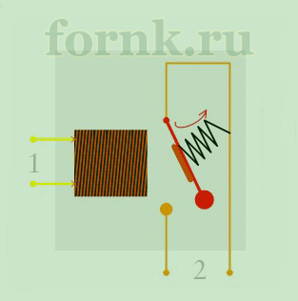
Реле в состоянии покоя
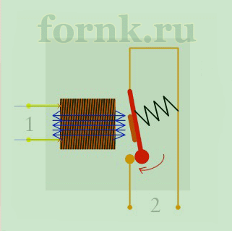
Реле при подаче на него тока

Но что же делает реле умным?
Умным его делает специальный блок беспроводного сигнала, который принимает сигнал головного устройства (например от Яндекс Станции или пульта) и передаёт его на реле, которое в свою очередь замыкает или размыкает контакты, тем самым включая/выключая устройство.
Например умная лампа отличается от обычной тем, что в неё встроен микрокомпьютер с модулем беспроводной связи, кроме того, во многих лампах установлены светодиоды разных цветов и цветовых температур. Такими лампами можно управлять со смартфона, с помощью голосовых ассистентов, беспроводными пультами и выключателями, а в некоторых случаях даже обычными выключателями, выключая и включая их несколько раз.
Есть 3 основных типа работы беспроводной системы умный дом:
Bluetooth. Самые примитивные и дешёвые Управляются непосредственно со смартфона.
Wi-Fi. Подключаются к домашнему роутеру и могут управляться как со смартфона, так и с других устройств.
Zigbee. Требуют для работы дополнительный шлюз.
Шлюз - это элемент умного дома, предназначенный для подключения и поддержки связи д атчиков и устройств, работающих по протоколу ZigBee.
Именно системы, работающие через Wi-Fi и Zigbee, являются самыми лучшими и удобными для использования, потому что они могут раскрыть патенциал умного устройства полностью.
Проще говоря шлюз это устройство, которое передаёт указания от головного устройства к устройству исполнителю, являясь чем-то вроде нервной системы для умного дома.
Эксперимент
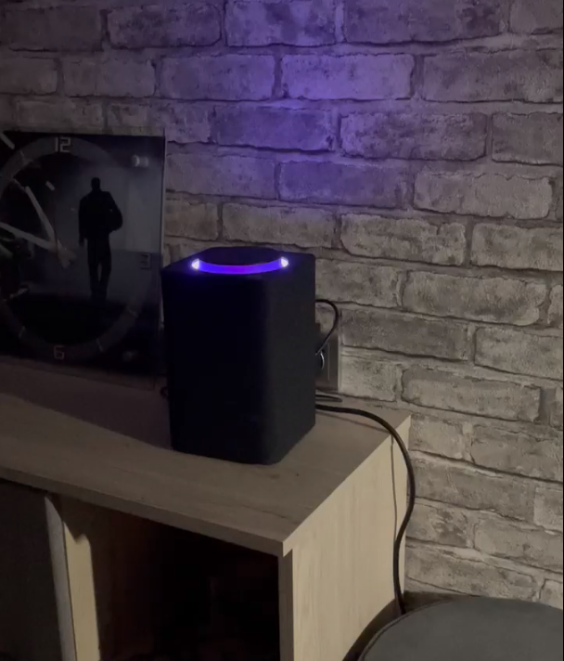
На данной картинке показана активация Яндекс Станции после моей команды: «Алиса, выключи подсветку.» Яндекс Станция передаёт сигнал умной розетке (фото 2), к которой подключена светодиодная лента.
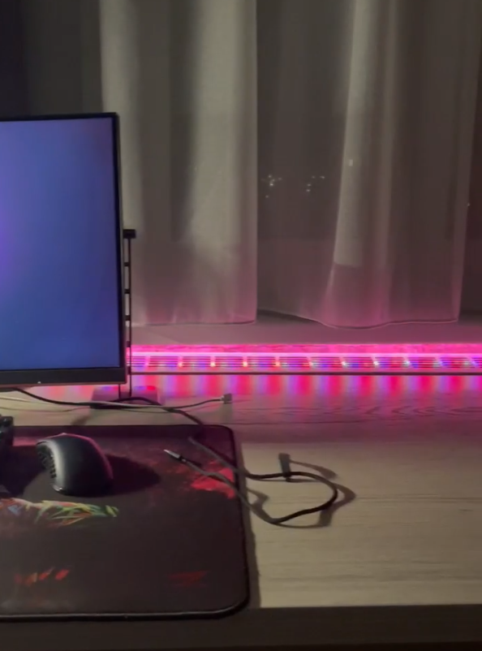
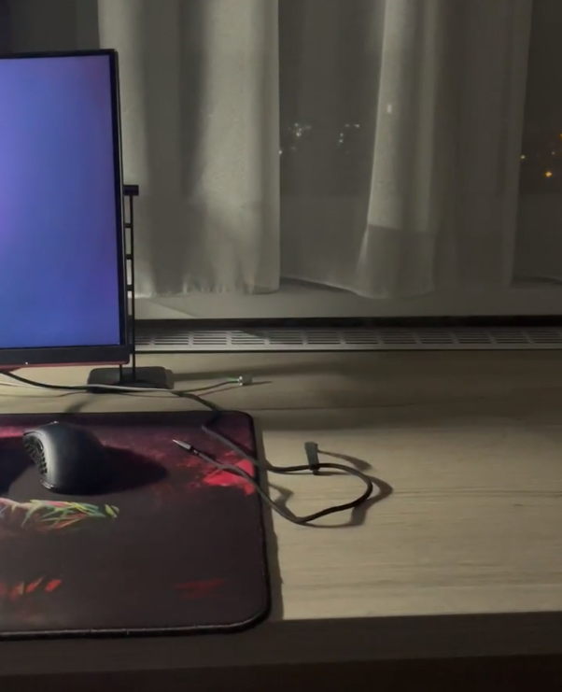
На двух фотографиях выше видно, что после моей команды подсветка выключается. То есть Яндекс Станция даёт сигнал умной розетке, внутри которой после сигнала размыкается реле, которое размыкает сеть, следовательно питание на ленту не подаётся и она выключается.
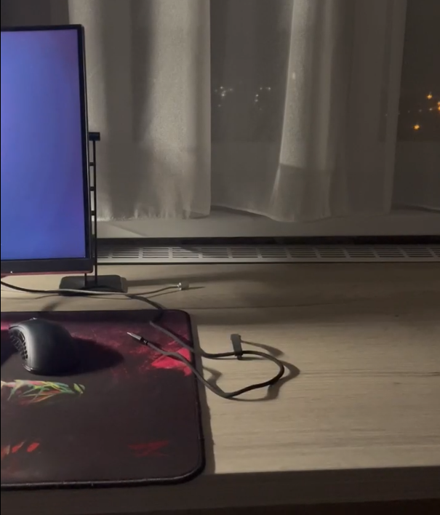
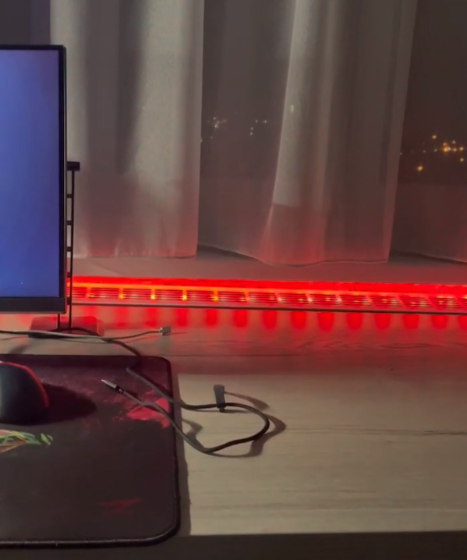
На двух фото выше показано, что происходит, если я скажу команду «Алиса, включи посветку». После команды происход процесс обратный предыдущим, вследствие чего включается светодиодная лента.
Описание эксперимента
В данном эксперемете показана работа системы умный дом. Работает это следующим образом: я даю голосовую команду устройству с умным помошником «Алиса», которое является «мозгом» всей системы (фото 1), оно передаёт мою команду устройству-исполнителю, которым в моём случае является умная розетка (фото 2). Когда же розетка принимает сигнал, в ней замыкается\размыкается реле, вследствие чего подаётся\не подаётся питание на светодионую ленту, вследствие чего она включается или выключается.
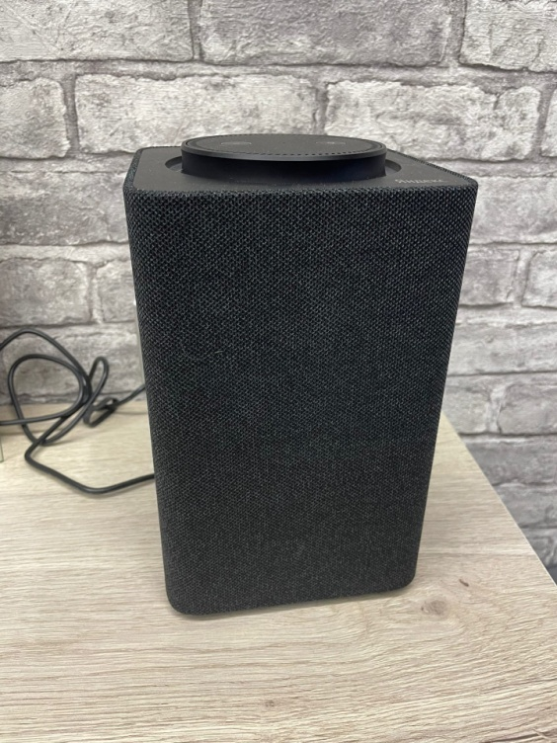
Фото 1
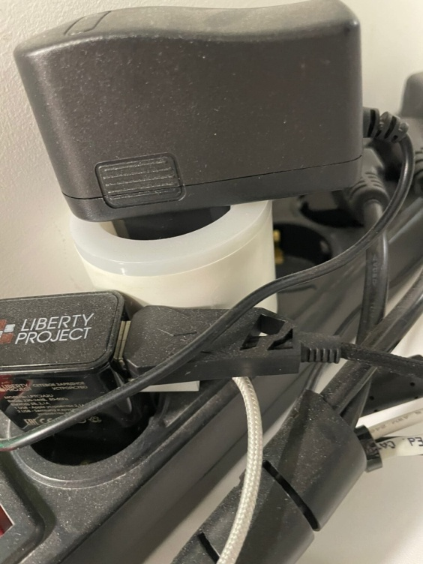
Фото 2
Заключение.
Система умного дома очень удобна и практична в повседневной жизни. Она может облегчить управление устройствами в доме, сделать жизнь комфотртнее и безопаснее. К тому же начать можно с одного устройства и затем постепенно дополнять систему. Это делает систему умный дом доступной к покупке почти каждому, кто в ней заинтересован.
Список литературы:
https://freehomeabb.ru/info/sistema-umnyj-dom/
https://youdo.com/bytovoj-remont/articles/electric/shema-sistemi-umniy-dom
https://silatoka.net/kak-rabotaet-rele

